**Cara melakukan ROOT pada android emulator**

**Dengan menggunakan android studio**

**=================================================**

Written By : Mathew Imanuel S. S.

1. Langkah pertama yang perlu dilakukan adalah memastikan tools-tools berikut sudah di install dan siap digunakan:
   1. Android Studio : <https://developer.android.com/studio>
   2. RootAVD : <https://github.com/newbit1/rootAVD>
2. Kemudian kita akan terlebih dahulu memulai dengan membuat sebuah device pada android studio (apabila kalian sudah memiliki device kalian bisa langsung skip ke Langkah ketiga):
   1. Kita perlu membuka android studio dan kita akan di berikan display seperti berikut.

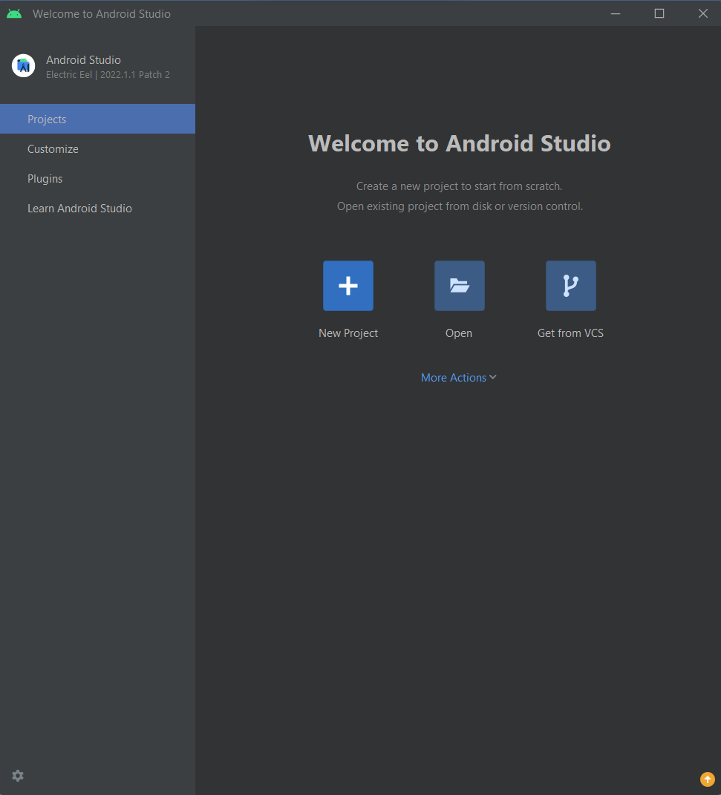

* 1. Kemudian kita perlu membuka menu “More Actions”, kemudian kita perlu memilih pada bagian “Virtual Device Manager”.

 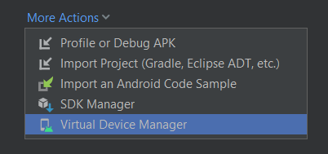

* 1. Lalu kalian bisa memilih “Create Device” pada bagian kiri atas dari tampilan android studio.

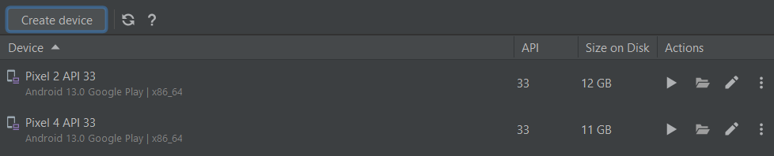

* 1. Kemudian setelah memilih menu create device kalian bisa langsung memilih Hardware yang ingin kalian gunakan, yang disini kami menyarankan untuk menggunakan google pixel.

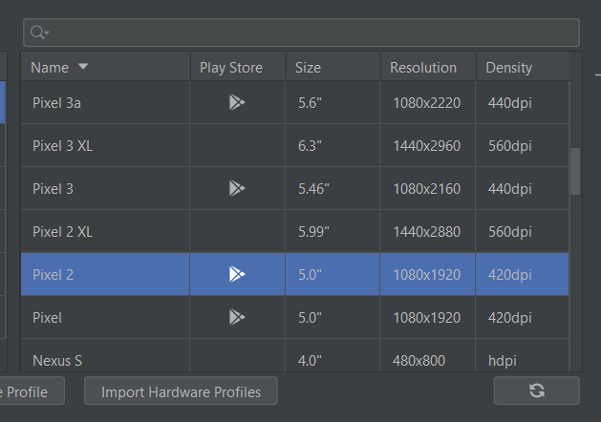

* 1. Kemudian pada tampilan berikutnya kita dapat memilih API yang disini kami juga menyarankan untuk menggunakan API terbaru yakni 33 setelah itu kita bisa langsung memilih finish.

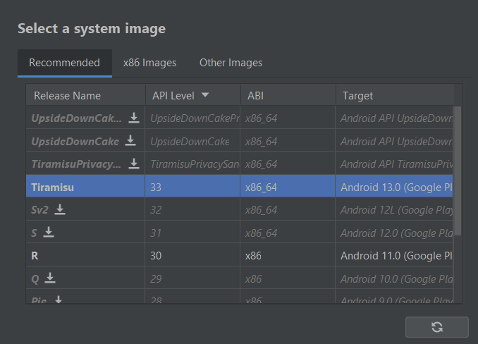

* 1. kemudian kita dapat melakukan start pada AVD.



1. Lalu kita perlu menjalankan AVD kita.
   1. Setelah berhasil masuk ke dalam android emulator kita atau AVD maka kita perlu memastikkan bahwa AVD kita dapat diakses melalui command prompt (windows) atau terminal (Linux dan MacOS).

Note : Apabila kalian tidak dapat menemukan ADB Tools tersebut, maka kalian bisa mengikuti instruksi instalasi melalui website <https://developer.android.com/tools/adb>.

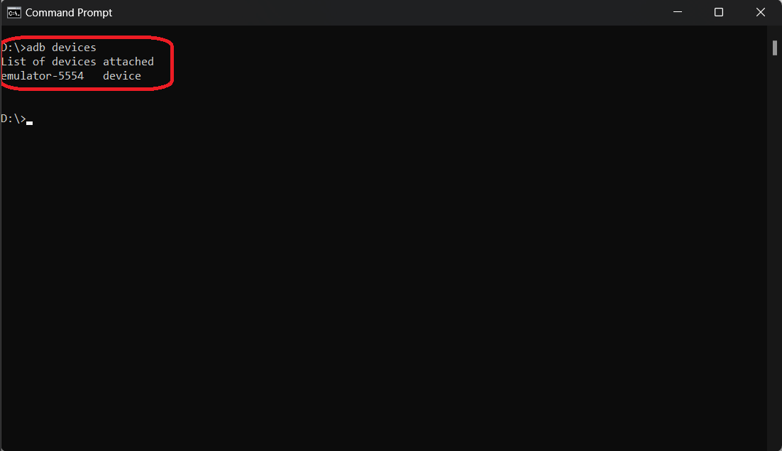

Apabila kalian berhasil menemukan AVD kalian pada command tersebut maka kalian dapat mengaksesnya juga melalui ADB Shell.

1. Melakukan instalasi Root melalui ADB Shell.

Untuk animasi dari penjelasan dibawah : https://github.com/newbit1/video-files/blob/master/rootAVD_Windows.gif

* 1. Pertama-tama, harus berada pada direktori yang didalamnya terdapat file dari rootAVD.bat yang dapat kalian download melalui link yang sudah tercantum pada Langkah pertama tutorial ini. Kemudian memasukkan command sebagai berikut. (pastikan tidak terdapat typo pada saat pengetikan untuk mencegah error).

Command : rootAVD.bat

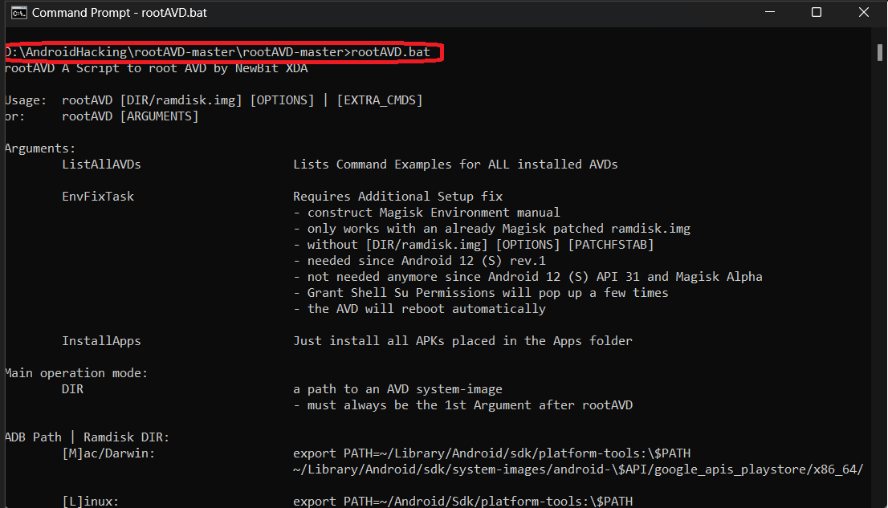

Command : rootAVD.bat ListAllAVDs

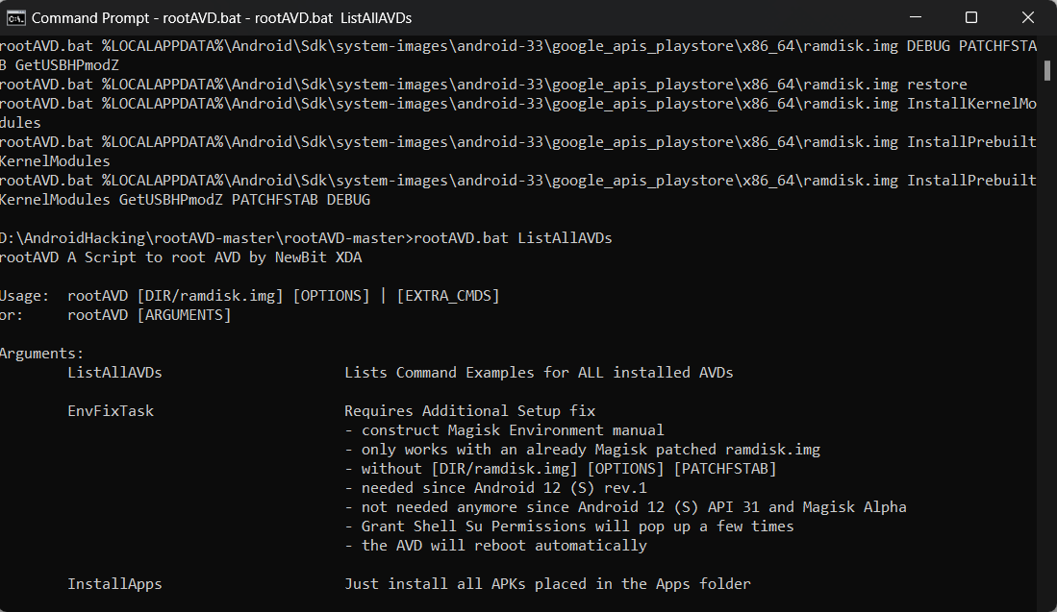

Command : rootAVD.bat %LOCALAPPDATA%\Android\Sdk\system-images\android-33\google_apis_playstore\x86_64\ramdisk.img

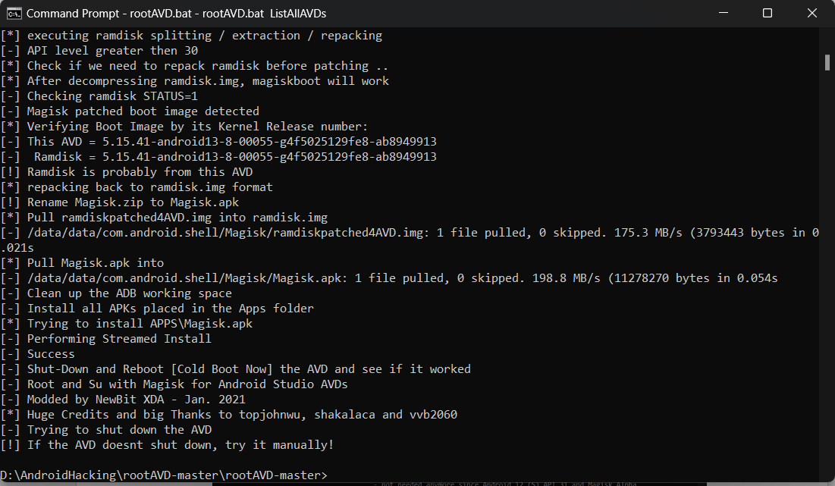

Apabila tampilan pada terminal atau command prompt kalian sudah seperti ini maka kalian sudah di jalan yang benar. dan setelah proses ini AVD kalian akan secara otomatis melakukan restart, akan tetapi apabila AVD kalian tidak restart secara otomatis maka kalian perlu melakukannya secara manual.

* 1. Dan pada tampilan AVD kalian dapat menemukan sebuah aplikasi baru yang muncul bernama Magisk, dan Langkah berikutnya kita akan menggunakan aplikasi tersebut untuk menyelesaikan instalasi dari root pada devices kalian.

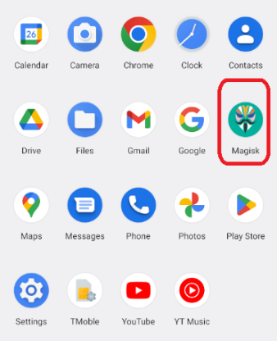

1. Langkah terakhir dari tutorial ini adalah membuka magisk.
   1. Pada saat kalian sudah berhasil masuk ke dalam aplikasi magisk tersebut, maka kalian akan diberi tampilan sebagai berikut dan kalian hanya perlu menekan “ok” dan AVD kalian akan Kembali melakukan restart secara otomatis.

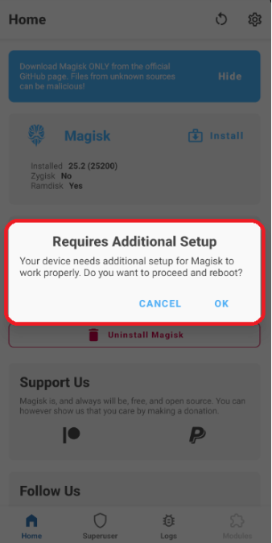

* 1. Apabila AVD kalian sudah Kembali menyala maka kalian perlu membuka Kembali aplikasi magisk kalian. Dan membuka menu pengaturan yang terletak di atas kanan dari magisk. Dan cari Zygisk

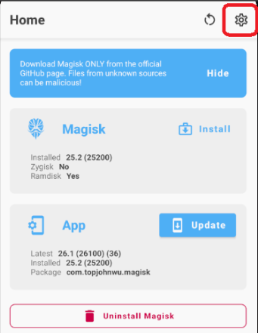 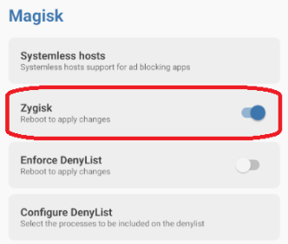

* 1. Dan kalian perlu melakukan restart AVD sekali lagi. Kemudian pada command prompt atau terminal kalian, kalian perlu membuka ADB shell dengan command “adb shell”. Dan ketik “su” untuk membuat sebuah request untuk menjadi superuser atau root.

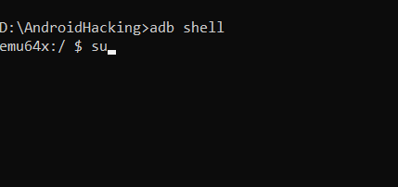

* 1. Dan Pada tampilan AVD kalian akan muncul sebuah request seperti dibawah, dan yang perlu kalian lakukan adalah memberikan izin dengan menekan tombol “GRANT”.

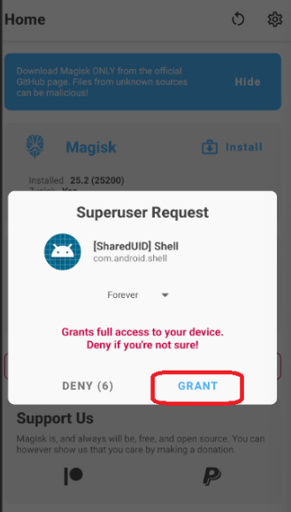

1. Dan sekian tutorial dari instalasi root pada AVD.

**Terima Kasih!**